Представитель университета Обручевского района рассказала о своем прадеде
11.05.2018
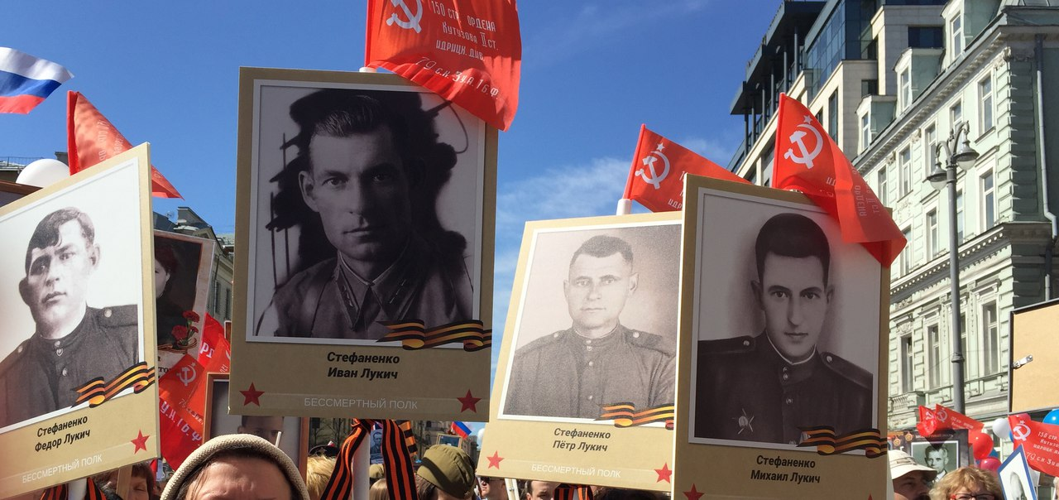
В акции «Бессмертный полк» приняла участие ординатор кафедры дерматовенерологии и косметологии РУДН.
Прадед Евгении Стефаненко, Петр Лукич, родился в Беларуси и в звании старшины прошел Великую Отечественную войну, участвовал в курской стратегической оборонительной операции, был награжден орденом Красной Звезды. Наградной лист повествует историю подвига. «Работая в прошлом командиром отделения разведки командного пункта дивизиона, не имел ни одного пропуска вражеских самолетов. В период массовых налетов на город Курск и, несмотря на интенсивные бомбардировки районного командного пункта, лично руководил работой разведки, давал правильные указания стреляющим. Пренебрегая опасностью, в ответственные минуты боя лично сам находился на вышке командного пункта с руководителем боя. Отличная работа отделения разведки обеспечивала успех выполнения поставленной задачи перед дивизионом и способствовала сбить за период обороны Курска шесть вражеских самолетов. Старшина Стефаненко достоин награждения правительственной наградой орденом «Красная Звезда» 28 мая 1945 года». За победу сражались три родных брата героя: Михаил Стефаненко – вернулся живым; Иван Стефаненко – был ранен, вскоре погиб; Федр Стефаненко – попал в плен к фашистам, пропал без вести.

Адрес страницы: http://obruchev.mos.ru/presscenter/news/detail/7320640.html
Управа Обручевского района города Москвы

